**华北水利水电大学大学生暑期社会实践活动**

**简 报**

**第（19）期**

**社会实践活动领导小组办公室 2016年7月15日**

★四进四信我先行，青春奋进中国梦

★阳光宣讲，欢乐随行

★践行瑞鹏精神 升华人生价值

★北财之行

★走访金庄，让梦起航

四进四信我先行，青春奋进中国梦

——国教学院“四进四信"大学生宣讲团

7月14日上午9点左右，国教学院“四进四信"大学生宣讲团来到平顶山市鲁山县昭平湖水库参观。到达水库后，大家心情格外激动，水上烟波浩渺，好美啊！看着清波微荡的湖面，迎面吹来些许清爽微凉的风，吹得人神清气爽，可是，唯一美中不足的是湖水不是我们在电视上看到的那样——清清的，绿绿的，而是浑浊的，像黄河的水一样，而且水上飘着许多难以分解的垃圾，细细闻一下，有微微的臭味。于是大家马上投入这次活动的主题--清洁水库。

不一会儿，队员们就将垃圾袋塞满了垃圾。在这个过程中，虽然大家都比较累，却学到了很多，也感悟了很多，强化了我们的环境保护意识。在捡垃圾过程中我们向游人宣传保护水库不乱扔垃圾的重要性。不仅如此，对于周围的环境我们亦要保护好，这毕竟是我们生活的地方，如果环境受到严重污染，最终受害的是我们自己。所以，对于我们大学生来说，我们应该节约用水、用电，少使用含磷洗衣粉、含汞电池，少使用一次性筷子、饭盒、塑料袋，相反，我们应该多参加一些像植树造林、清洁海滩之类的保护环境的公益活动。中午11时左右，我们参观了平顶山市鲁山县刘累陵园。它位于风光秀丽的昭平湖畔的招兵台上，占地10万平方米。主要建筑有：10000平方米御龙广场、牌坊、甬道、世界刘氏纪念馆、世界刘氏总会馆、始祖大殿、墓前广场、接待中心、钟楼、鼓楼、雕像等30余座单体，整座仿古建筑群古朴典雅、气势恢宏。参观鲁山美景，我们深刻体会到鲁山县 “七山一水二分田”的特色。近年来，鲁山抓住地理位置优势，紧紧围绕“山”字做文章，变劣势为优势，念山水经，唱特色歌，发展特色经济，打造了“三大”——旅游大县，荒山开发大县，木耳种植大县。广大农民在“三大”中奔上了致富路。山作证，水作证，人作证，鲁山到处是美景。鲁山是个山区县。人们常说，深山藏美景。下午13时左右，我们合影留念，挥手告别这波光粼粼的湖水，焕然一新的堤岸，还有那涤荡在心中的鲁山文化。这一切，都坚定了我们走中国特色社会主义道路实现“中国梦”的信念，树立对党的科学理论的支持。只有毫不动摇的坚持党的领导，我们才能过上幸福的生活，也才能有幸体会博大精深的中华文化。同时，为了积极响应党的号召，我们更应该保护环境，从我做起，从身边的小事做起，不能让“保护环境，人人有责”成为一句空话，而是实在的落实到我们的生活中。

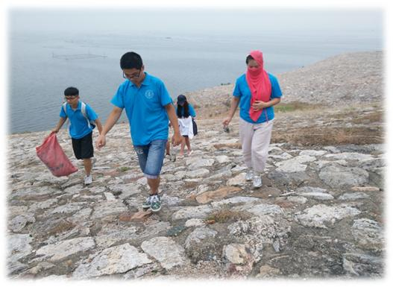

队员集体留念

阳光宣讲，欢乐随行

  ——资源与环境学院“阳光宣讲团”宣讲活动

7月14日下午五点，华水资环阳光宣讲团的队员们在队长王晓阳带领的带领下，走进郑州市二十一世纪花园小区，开展宣讲活动。

由于王晓阳之前担任过暑期社会实践小队的队长，因此在宣传工作方面有丰富的经验。在我们赴二十一世纪花园小区的途中，队长就开始对我们进行指导宣讲过程应该注意的事项。做工作之前，心中已经有了详细工作规划，使得队员们都充满了自信，雄纠纠气昂昂向社区进发。

宣讲团的成员来到小区的中心广场，今天天气凉爽，广场上也有很多带着小朋友出来散步的爷爷奶奶们。我们和他们先做好互动，发现这里的孩子好多都认识习大大，他们听说过“习大大打老虎”“习大大买包子”等家常故事。于是大家以此为切入点，将讨论点引到我们的主题“扬讲话精神，行四进四信”上。这种逐渐引入的方式，使社区民众们更能接受并理解我们的宣讲主题。之后在周围处于观望的一些年轻人也陆陆续续的被吸引过来，并一起参与到学习热潮中去。

宣传过程中，我们宣讲团的一名小伙伴霍建维同学给小区居民们唱了首好听的华水校歌《我们是未来的水电建设者》，居民们反应热烈，孩子们甚至还主动跑到我们跟前和我们互动，大家一起跳了“小苹果”的舞蹈助兴，在场的家长们都笑的合不拢嘴。当我们介绍到“社会主义核心价值观”，还有孩子直接背出了“二十四字方针”的内容，这让我们大家颇为惊喜，也为我们的活动圆满成功做好了伏笔。

持续一个小时的宣讲活动就这么在欢声笑语中结束了。我们让在场的父母基本了解了“四进四信”的主要内容，我们也相信通过我们的有趣的表演，在孩子们的心中也种下“中国情”的种子。今天的宣讲收获颇多，宣讲团的成员们及时总结经验，和张老师及时讨论我们的不足之处和解决办法。之后队员们决定宣传工作要从与民众互动着手，根据宣传对象及时调整策略，找出共同话题，渐渐引入主题。

今天的宣讲活动给我们留下了深刻的记忆，它深深的烙印在我们心上。也许若干年后当我们走出校园，作为华水学子的我们，这段经历也将成为人生的故事。

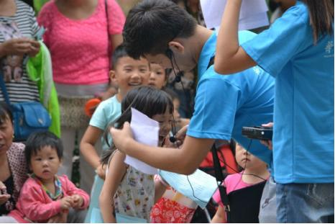

队员与小朋友互动

践行瑞鹏精神 升华人生价值

——数学与信息科学学院激昂龙湖暑期社会实践队

正所谓“书籍是人类进步的阶梯”，一个喜欢读书的人，一定会是个积极善良的人，为了宣传瑞鹏事迹，弘扬青春正能量，我们决定于7月14日在郑州购书中心通过诗朗诵的形式进行宣传。

大家于上午九点到达目的地开始了下午活动的准备，在经理的介绍下与他们的工作人员完成对接之后，我们开始了我们活动的准备。每个人都对这次活动满怀信心，希望这个活动可以为我们的实践活动画上一个完美的句号。经过一上午的精心准备，下午三点我们的朗诵会正式开始，我们的活动分为节目、互动、采访三个大环节。

由郑州购书中心以及我们社会实践团队的主持人进行主持，首先对今天的主题“践行瑞鹏精神，弘扬青春正能量”进行介绍，强调了瑞鹏精神对小孩子的培养意义以及现实影响，接下来是我们实践队的队员就这一主题进行了五分钟的演讲，详细介绍了的瑞鹏的生平事迹，让大家对我们的主题人物有了清晰的认识，生动的演讲瞬间吸引来了大量的观众,台下不时传来热烈的掌声。随后的现场互动更使当场的小朋友热情高涨，瑞鹏救落水儿童不幸身亡这一事件也引起大家深思，使大家认识到从小培养孩子正确的人生价值观和安全意识尤为重要。接下来便是我们实践队五名队员带来的诗朗诵《孟瑞鹏，让我呼唤你到最后一遍》，值得一说的是，在现场热情气氛的渲染之下，有一名被瑞鹏精神深深感动的观众主动加入到我们的诗朗诵来，这也体现了瑞鹏精神的感染性和号召力之强，也让我们坚定了践行瑞鹏精神，弘扬青春正能量的重大意义。最后的现场朗读环节为小朋友们提供了一个展示自己的舞台，小朋友的积极参与，主持人的随机提问更加深了大家对主题的深刻了解，这次活动到此圆满结束。

这次活动作为我们实践队的最后一次外出实践，是对我们活动主题的最好总结与圆满升华，我们通过这种形式，向更多的人宣传了瑞鹏精神，有利于我们的大学生切实践行瑞鹏精神，用自己的实际行动传承并弘扬青春正能量。

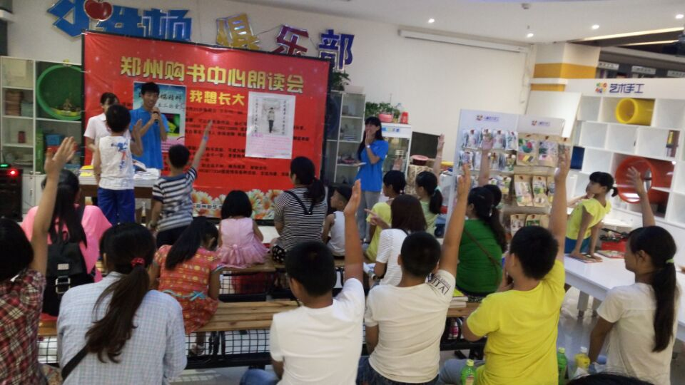

活动现场

北财之行

——领悟“十三五”就业形势分析实践团

7月14日上午，距离社会实践开始，已经有五天时间了，别的同学都已经回家近一个星期了，说大家没有思家的感觉肯定不可能，但我们今天依然激情饱满的向着我们的目标前行。

北财教育，是我们去的第二个培训机构，与上一个培训机构不同的是这一次他们在为我们讲当前计算机方面的知识的同时也为我们的大学生活提了一些建议。在进行实践调查的同时，我们有幸遇到了大数据方面的专家来为我们详细的讲解如何在当下各种互联网技术涌发的时代选择适合自己发展的方向，以及如何辨别大数据与传统数据库的数据处理和JAVA方面的区别。同时，北财的的屈总也以过来人的身份教导我们大学生在校学习的都是基础的课程，只有将基础的课程学好以后的发展方向才能更多元化，同时我们也要多利用课余的时间来学习课程以外的知识。

不管将来别人如何看待我们，我们为自己的前途曾经奋斗过、努力过，那我们的青春便不留遗憾。

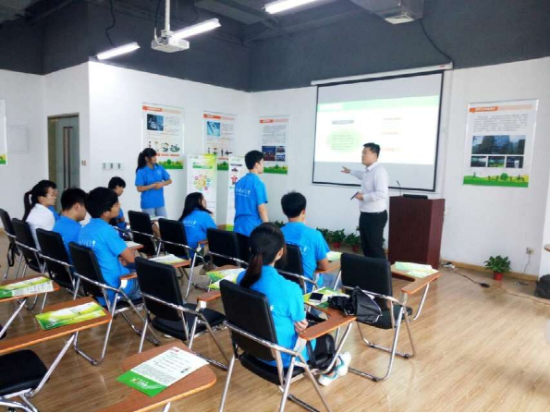

队员在上课

走访金庄，让梦起航

——法学与公共管理学院失地农民子女教育问题调研队

推开窗突然发现，太阳一改往日冲破地平线一跃而起的澎湃，悄悄躲在乌云后观望，而我们的社会实践依旧如火如荼的进行着，中午时分却悄然间落下了雨滴，不知该是惆怅还是兴奋，看着雨水洗涤路上的尘土，我们的心灵也像是得到净化。

前一天晚上注意到今天天气的变化，也为了战胜自己的懒惰，我们七名队员不约而同的提早开始今天的行程。迈着轻快的步伐，一路上看着身旁城市化进程带来的新奇变化，我们不禁为这个时代所折服，也对于“中国梦”的实现更有信心。短暂的路途后到达了今天的目的地金庄社区，人声鼎沸是我们最直观的感受，由于在进行社区翻新，设施重建，整个小区被喧嚷嘈杂包裹。经过稍作调整，我们了解到金庄社区的城市化水平相对落后，小康建设依旧处于起步阶段，另外居民受到传统观念——“多子多福”的束缚，大多数父母选择抚养两个孩子，不言而喻，这导致他们在子女教育的支出上面临巨大压力，经济负担日益严重。另一方面，相对闭塞的环境产生了“文化堕距”，金庄社区的居民虽然受益于城市化发展带来的便利，但是思维观念却保守落后，因此与接受高水平的教育相比，父母更愿意孩子提前进入社会的熔炉中历练，忽视教育的重要性，而子女大都是随波逐流、对于父母言听计从，从而使子女辍学外出打工这种现象渐渐蔓延，成为建设社会主义和谐社会的障碍。在金庄社区了解到的新情况，不仅丰富了我们此次社会实践的资料，而且我们希望在公共部门的支持下可以在该社区进行积极宣讲，更新居民的观念，使他们意识到教育对国家大计的重要性，这才是我们社会实践的最终归宿和现实意义。

即使大雨滂沱，我们还是坚持来到了第二个目的地，郑州市第九十三中学。到达之后我们先与门卫进行沟通，表明来意后门卫允许我们在教学楼外实地参观，当我们失望地将要返程的时候，在校门口偶遇一位老师，他告诉我们学校设施陈旧，多媒体教学设备不完善，一定程度上限制了教师拓展知识的机会，只能照本宣科；并且附近只有这一所中学，教育资源的缺乏导致每个班级都有不同程度的超员现象，造成了学生发展机会的不平等。之后附近的居民告诉我们，这所学校的硬件水平相比市区相去甚远，但是每一位老师都心系学生，在三尺讲台上无怨无悔，真诚地为每一位学生创造充满希望的明天。

不积跬步，无以至千里；不积小流，无以成江海。我们七名队员脚踏实地，从未好高骛远，在考验面前未曾退缩，正因为有坚定目标的指引，我们在社会实践的征程中锲而不舍！雨水难以浇灭我们的斗志，汗水凝结成奋斗的结晶，我们不曾忘记“吃得苦，下得去，用得上，留得住”的殷切期望，作为华水学子就应该敢于担当，扬帆起航！

金庄合影

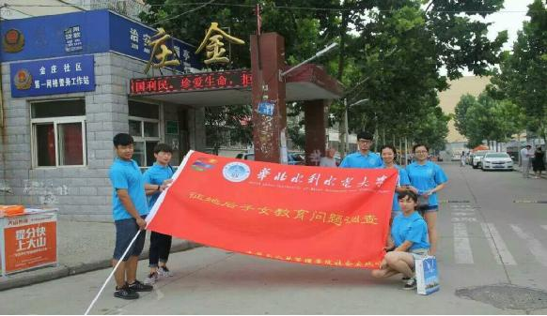

**指 导：**祁 萌

**主　　审：**宋凯果

**主　　编：**任 智

**执行主编：**任梦圆 张 杨 李博文 李卓远

**联系地址：**华北水利水电大学团委(450011)

**联系电话：**0371-69127469

**电子邮箱：**1319106927@qq.com

**报：**团省委、校党委

**送：**党群各部门、各院、部、处